**LEMBAR BELAJAR MAHASISWA 3**

**Judul: Jenis penelitianku sudah tepat**

**Skenario**

Berdasarkan masalah penelitian yang didapatkan, Kayla bimbang akan menggunakan jenis penelitian kuantitatif atau kualitatif. Oleh karena itu, setelah selesai membuat draft proposal, Kayla berkonsultasi kepada pembimbingnya. Pembimbingnya menyampaikan bahwa jenis penelitian yang lebih tepat digunakan adalah penelitian kuantitatif, sehingga pengambilan datanya melalui angket dan wawancara menggunakan kuesioner. Akan tetapi, sebelum digunakan, kuesioner yang digunakan Kayla, perlu dilakukan pengujian terlebih dahulu. Dalam penelitian Kayla, dilakukan pengujian hipotesis yang telah dirumuskan serta mencari hubungan kausalitas.

**Step 1**

1. (Intan) penelitian kuantitatif

(mina) penelitian dengan tujuan menyebutkan data dalam bentuk angka

1. (mina) penelitian kualitatif

(intan) penelitian yang bersifat deskriftip dan cenderung menggunakan analisis

1. (nur) pengujian hipotesis

(sisti) hipotesis merupakan pengujian terhadap suatu pernyataan ddengan menggunakan metode statistic sehingga hasil pengujian dapat di nyatakan signifikan

1. (batinah) hubungan kausalitas

(nur) untuk mengetahui hubungan antara satu variable dengan variable yang lainnya

1. (susanti) kuesioner

(batinah) kuesioner merupakan salah satu instrument krusial dalam pengumpulan data penelitian khusus nya pengumpulan data primer

1. (rika) pengambilan data memalui angket

(wiwi) tekinik pengumpulan data melalui formulir formulir yang berisi pertanyaan secara tertulis pada seseorang atau sekumpulan orang untuk mendapatkan jawaban dari responden

1. (salsa) draf proposal

(rika) kerangka dasar yang berisikan gambaran mengenai bentuk rencana penelitian yang bertujuan untuk memudahkan pihak lain agar lebih memahami atau mempelajari isi dari permasalahan dan metode penelitian dari si peneliti

1. (wiwi) masalah penelitian

(salsa) adanya jarak antarasesuatu yang ideal dengan yang terjadi atau berlainan nya dengan apa yang seharus nya dengan apa yang terjadi

**Step 2**

1. (mina) apa saja jenis jenis pengambilan data

(wiwi) observasi, kuesioner atau angket, interview atau wawancara, studi pustaka, studi dokumen.

1. (wiwi) apa pengertian penelitian kuantitatif dan kualitatif

(intan) kuantitatif adalah suatu proses menemukan pengetahuan dengan menggunakan data berupa angka sebagai alat untuknmenganalisis keterangan tentang apa yang ingin di ketahui

Kualitatif adalah penelitian yang bersifat deskriptif dan cenderung menggunakan analisis

1. (mina) ciri atau syarat yang membedakan penelitian kuantitatif dan kualitatif?

(batinah) yang membedakan dari segi desain penelitian, penelitian kualitatif bersifat umum fleksibel dan dinamis sementara penelitian kuantitatif memiliki sifat yang terperinci dan terukur

(rika) yeng membedakan dari penelitian kualitatif memperoleh pemahaman mendalam, mendeskripsikan realitas dan kompleksitas social dan mengembangkan teori dengan menggunakan metode studi kasus fenomenologi etnografi danlainlain. Dan menggunkan jenisdata deskriptif atau eksploratif. Untuk penelitian kuantitatif hasil penelitian berupa fakta atau teori yang berlaku secara umum kapanpun dan dimanapun dan fakta itu masih berlaku dengan menggunakan metode eksperimen, survey, korelasi, regresi, dan analisis lainnya yang juga menjelaskan hubungan antar variable dan melakukan generalisasi fenomena sosisal yang di teliti jenis data yang di gunakan yaitu statistic dan numerik.

1. (rika) apa saja jenis penelitian kualitatif dan penelitian kuantitatif

(mina) jenis kualitatif : fenomenologi, etnografi, studi kasus, sejarah. jenis kuantitatif eksperimen dan survey

1. (batinah&nur) sebutkan kelebihan dan kekurangan penelitian kuantitatif dan kualitatif

(siti) penelitian kuantitatif

1. (intan)Bagaimana teknik pengumpulan data dalam penelitian kuantitatif

(nur) kuesioner, wawancara, observasi, ujian atau tes, dokumentasi

1. (intan) apa kriteria hipotesis yang baik

(rika) sesuai dengan fakta, menyatakan hubungan antar variable, dapat di uji dengan nalar atau alat statistika, dinyatakan dengan sederhana dan terbatas tujuan nya agar menghindari kesalahpahaman pengertian, dapat menerangkan hubungan fakta fakta dan bisa di kaitkan dengan tektik pengujian

1. (siti) bagaimana langkah lanbgkah pengujian hipotesis

(intan) menentukan formulasi hipotesis, menentukan taraf nyata menentukan kriteria pengujian, menentukan nilai uji statistic, membuat kesimpulan

1. (nur) mengapa kuesioner harus dilakukan pengujian sebelum di gunakan

(mina) untuk menguji seberapa baik kuisioner yang telah kita buat apakah relevan dengan responden kita sehinnga meminimalisir terjadinya kesalah pahaman responden dalam menjawab kuesioner

1. (salsa) berikan contoh untuk penelitian kuantitatif

(rika) contohnya seperti : 1) pengaruh pemberian jahe terhadap mual muntah pada ibu hamil, 2) Keefektivitasan senam hamil terhadap kelancaran proses persalinan

1. (batinah) bagaimana cara mencari hubungan kausalitas dalam penelitian

(wiwi) hubungan kausalitas yaitu hubungan sebab akibat maka untuk cara mencarinya adalah dengan mencari masalahkemudian di kaitkan atau di hubungkan setiap paragraph biasanya di tandai dengan kata maka, oleh karna itu, jika, bila, oleh sebab itu, dan sehingga.

1. (intan) bagaimana cara menentukan masalah penelitian dalam penelitian kuantitatif

**(**salsa) masalah biasanya di rumuskan dalam bentuk pertanyaan, rumusan hendaklah jelas dan padat, rumusan masalah harus berisi implikasi adanya data untuk memecahkan masalah, rumusanmasalah harus merupakan dasar dalam membuat hipotesis, masalah harus menjadi dasar bagi judul penelitian

1. (mina) bagaimana cara pengujian instrument dalam penelitian

(batinah) uji validitas, uji rehabiliditas.

1. (rika) bagaimana proses untuk menganalisis data dalam penelitian kuantitatif

**(**siti) untuk menganalisis data dalam penelitian kuantitatif terdapat bebrapa tahapan yaitu persiapan, tabulasi, dan penerapan data.

1. (wiwi) bagaimana cara menentukan jenis penelitian yang tepat

(nur) menentukan judul dari penelitian, merumuskan permasalahan yang akan di teliti, menentukan tujuan dari penelitian, menentukan/ merumuskan hipotesis

**Step 3**

1. (mina) apa saja jenis jenis pengambilan data

(wiwi) observasi, kuesioner atau angket, interview atau wawancara, studi pustaka, studi dokumen.

1. (wiwi) apa pengertian penelitian kuantitatif dan kualitatif

(intan) kuantitatif adalah suatu proses menemukan pengetahuan dengan menggunakan data berupa angka sebagai alat untuknmenganalisis keterangan tentang apa yang ingin di ketahui

Kualitatif adalah penelitian yang bersifat deskriptif dan cenderung menggunakan analisis

1. (mina) ciri atau syarat yang membedakan penelitian kuantitatif dan kualitatif?

(batinah) yang membedakan dari segi desain penelitian, penelitian kualitatif bersifat umum fleksibel dan dinamis sementara penelitian kuantitatif memiliki sifat yang terperinci dan terukur

(rika) yeng membedakan dari penelitian kualitatif memperoleh pemahaman mendalam, mendeskripsikan realitas dan kompleksitas social dan mengembangkan teori dengan menggunakan metode studi kasus fenomenologi etnografi danlainlain. Dan menggunkan jenisdata deskriptif atau eksploratif. Untuk penelitian kuantitatif hasil penelitian berupa fakta atau teori yang berlaku secara umum kapanpun dan dimanapun dan fakta itu masih berlaku dengan menggunakan metode eksperimen, survey, korelasi, regresi, dan analisis lainnya yang juga menjelaskan hubungan antar variable dan melakukan generalisasi fenomena sosisal yang di teliti jenis data yang di gunakan yaitu statistic dan numerik.

1. (rika) apa saja jenis penelitian kualitatif dan penelitian kuantitatif

(mina) jenis kualitatif : fenomenologi, etnografi, studi kasus, sejarah. jenis kuantitatif eksperimen dan survey

1. (batinah&nur) sebutkan kelebihan dan kekurangan penelitian kuantitatif dan kualitatif

(siti) penelitian kuantitatif

1. (intan)Bagaimana teknik pengumpulan data dalam penelitian kuantitatif

(nur) kuesioner, wawancara, observasi, ujian atau tes, dokumentasi

1. (intan&rika) apa kriteria hipotesis yang baik dan sebutkan jenis jenis hipotesis

(rika) sesuai dengan fakta, menyatakan hubungan antar variable, dapat di uji dengan nalar atau alat statistika, dinyatakan dengan sederhana dan terbatas tujuan nya agar menghindari kesalahpahaman pengertian, dapat menerangkan hubungan fakta fakta dan bisa di kaitkan dengan tektik pengujian

1. (siti) bagaimana langkah lanbgkah pengujian hipotesis

(intan) menentukan formulasi hipotesis, menentukan taraf nyata menentukan kriteria pengujian, menentukan nilai uji statistic, membuat kesimpulan

1. (nur) mengapa kuesioner harus dilakukan pengujian sebelum di gunakan

(mina) untuk menguji seberapa baik kuisioner yang telah kita buat apakah relevan dengan responden kita sehinnga meminimalisir terjadinya kesalah pahaman responden dalam menjawab kuesioner

1. (salsa) berikan contoh untuk penelitian kuantitatif

(rika) contohnya seperti : 1) pengaruh pemberian jahe terhadap mual muntah pada ibu hamil, 2) Keefektivitasan senam hamil terhadap kelancaran proses persalinan

1. (batinah) bagaimana cara mencari hubungan kausalitas dalam penelitian

(wiwi) hubungan kausalitas yaitu hubungan sebab akibat maka untuk cara mencarinya adalah dengan mencari masalahkemudian di kaitkan atau di hubungkan setiap paragraph biasanya di tandai dengan kata maka, oleh karna itu, jika, bila, oleh sebab itu, dan sehingga.

1. (intan) bagaimana cara menentukan masalah penelitian dalam penelitian kuantitatif

**(**salsa) masalah biasanya di rumuskan dalam bentuk pertanyaan, rumusan hendaklah jelas dan padat, rumusan masalah harus berisi implikasi adanya data untuk memecahkan masalah, rumusanmasalah harus merupakan dasar dalam membuat hipotesis, masalah harus menjadi dasar bagi judul penelitian

1. (mina) bagaimana cara pengujian instrument dalam penelitian

(batinah) uji validitas, uji reabilitas

1. (rika) bagaimana proses untuk menganalisis data dalam penelitian kuantitatif

**(**siti) untuk menganalisis data dalam penelitian kuantitatif terdapat bebrapa tahapan yaitu persiapan, tabulasi, dan penerapan data.

1. (wiwi) bagaimana cara menentukan jenis penelitian yang tepat

(nur) menentukan judul dari penelitian, merumuskan permasalahan yang akan di teliti, menentukan tujuan dari penelitian, menentukan/ merumuskan hipotesis

**Step 4**

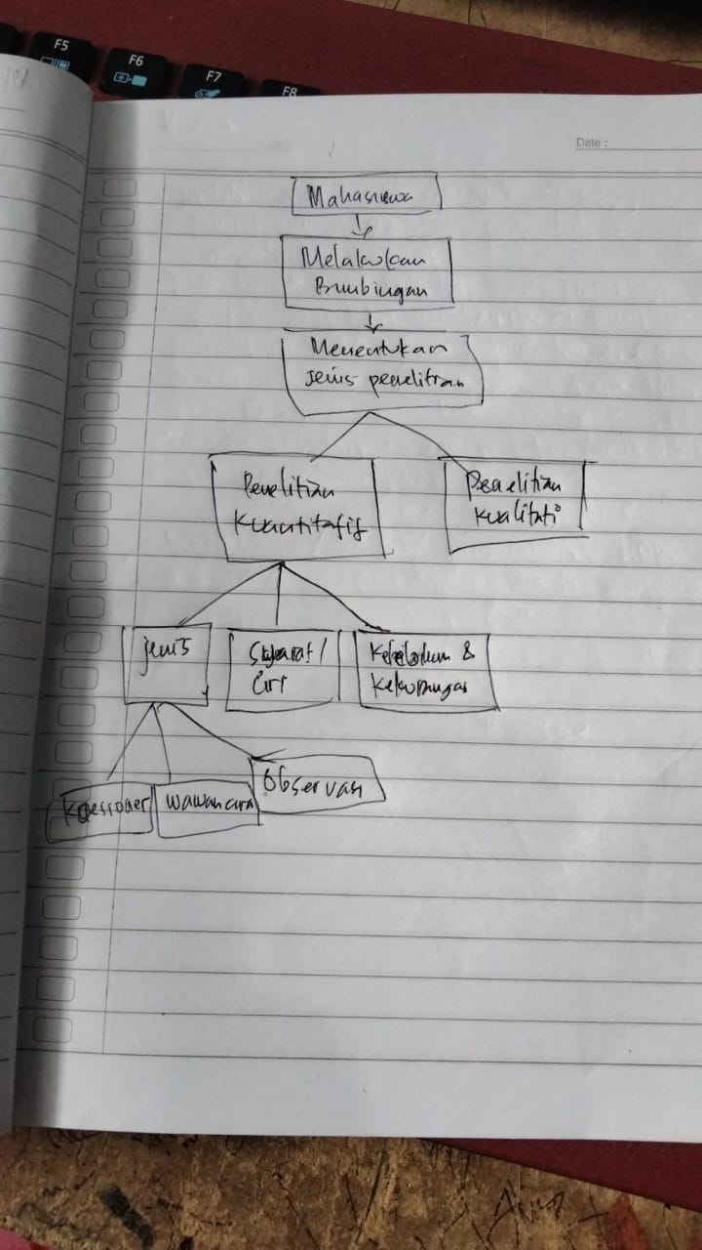

Uji instrumen

Hubungan kausalitas

Draft proposal

hipotesis